PHP-ni yükləmə yolu
PHP dinamik dil sayılır, yəni belə proqramlar məlumatların sorğu şəklində müəyyən bir serverə göndərilib və oradan sorğuya uyğun cavabların alınması sistemi ilə işləyir. Bu sistemin işləməsi üçün bizə baza məlumatlarına girə bilən serverlə bağlı proqramlar lazımdır. Apache, MYSQL kimi. Mən Apache-ni uyğun bilirəm (daha ətraflı izah olunacaq).
Bizə lazım olacaq ləvazimatlar (proqramlar):
PHP 5.1.2 www.php.net/downloads.php
Apache 1.3.34 www.php.net/downloads.php
PHP 5.1.2 arxivini (*.rar arxivi) C:\php direktoriyasına boşaltdıqdan sonra C:\php\php5ts.dll faylını C:\WINDOWS\system32 direktoriyasına köçürürük (copy). C:\php qovluğunda php.ini-dist faylını tapacaqsınız. Bu faylı C:\WINDOWS direktoriyasına köçürür və adını dəyişdiririk (php.ini kimi). Php.ini faylını notepad vasitəsi ilə açırsınız və Ctrl+F düymələrini birlikdə basaraq, axtarışa "globals", "magic_quotes" (ayrı-ayrılıqda) yazın və aşağıdakı formada olmasından əmin olun (əks halda, böyük ehtimalla işləməyəcək). Bunun səbəbini irəlidə izah edəcəyəm.
registry_globals= on
magic_quotes_gpc= off
Sonra, 2-ci əsas məsələ, Apache 1.3.34 yükləməyə çalışaq.
İki dəfə üzərinə basın və "Next" düyməsi ilə irəliləyin, sonra Apache License qəbul edərək (I accept) işarə edin, "Next" basıb irəliləyin və belə bir ekran çıxanda şəkildəki kimi doldurun. (localhost, öz e-poçtunu yaz )
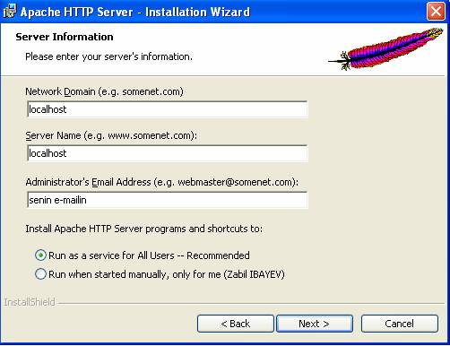
Yüklədikdən sonra C:\Program Files\Apache Group\Apache\conf\httpd daxil olub, orada Ctrl+F vasitəsi ilə "LoadModule" yazıb axtarışa verin və aşağıda yazdığım formada yazı tapsanız, deməli, doğru yoldasınız. Mənim qırmızı ilə işarələdiyim yazını (LoadModule php5_module C:/php/php5apache.dll) eyni ilə LoadModule-ların sonunda yaz. Səhvə yol verməyin və aşağıdakı ilə eyni olmasını yoxla.
#LoadModule vhost_alias_module modules/mod_vhost_alias.so
#LoadModule mime_magic_module modules/mod_mime_magic.so
#LoadModule status_module modules/mod_status.so
#LoadModule info_module modules/mod_info.so
#LoadModule speling_module modules/mod_speling.so
#LoadModule rewrite_module modules/mod_rewrite.so
#LoadModule anon_auth_module modules/mod_auth_anon.so
#LoadModule dbm_auth_module modules/mod_auth_dbm.so
#LoadModule digest_auth_module modules/mod_auth_digest.so
#LoadModule digest_module modules/mod_digest.so
#LoadModule proxy_module modules/mod_proxy.so
#LoadModule cern_meta_module modules/mod_cern_meta.so
#LoadModule expires_module modules/mod_expires.so
#LoadModule headers_module modules/mod_headers.so
#LoadModule usertrack_module modules/mod_usertrack.so
#LoadModule unique_id_module modules/mod_unique_id.so
LoadModule php5_module C:/php/php5apache.dll
#
# Reconstruction of the complete module list from all available modules
2-ci addım. Yenə axtarış verin və bu dəfə "AddModule" axtarın. Eynilə yuxarıda izah elədiyim kimi, AddModule-ların axırında AddModule mod_php5.cyazın. Yaddaşa verin, faylı bağlayıb çıxın.
#AddModule mod_vhost_alias.c
AddModule mod_env.c
AddModule mod_log_config.c
#AddModule mod_mime_magic.c
AddModule mod_mime.c
AddModule mod_negotiation.c
#AddModule mod_status.c
#AddModule mod_info.c
AddModule mod_include.c
AddModule mod_autoindex.c
#AddModule mod_unique_id.c
AddModule mod_so.c
AddModule mod_setenvif.c
AddModule mod_php5.c
#
# ExtendedStatus controls whether Apache will generate "full" status
Sonra Start-dan "Run" düyməsinə basın və şəkildəki kimi yazıb "OK" düyməsinə basın. (net stop apache)
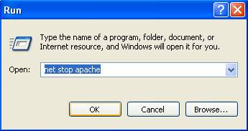
Sonra, bir neçə saniyədən sonra aşağıdakı kimi yazıb OK düyməsinə basın.(net start apache)

PHP proqramı
PHP əsasən, internetlə əlaqəli olan proqramdır və onunla web səhifələri düzəltmək mümkündür. Amma onu da bilmək lazımdır ki, PHP digər məqsədlər üçün də işlədilir.
Ümumiyyətlə, nəyə görə belə proqramlar yaradılır? Bu cür kodlaşdırma səbəbi nədir?
Siz kimdənsə nə isə öyrənmək istəyəndə, ilk əvvəl etdiyiniz şey ona sual vermək və sonra soruşduğunuz suala uyğun cavabın sizə bildirilməsini gözləməkdir. Eyni sistem ilə də, kompüter informasiya sistemi qurulmuşdur.
Yəqin ki, Server adlı nə isə eşitmisiniz. Serverlərdə də eynilə insanlar kimi, onlara deyilən (yazılan) məlumatlar saxlanılır və ona sorğu verəndə, o, sorğuya uyğun məlumatı tapır və sizə cavab verir. Sadəcə olaraq, o fikirləşmir, axtarış aparır, yəni məlumatı axtarır (uyğun sorğunu, əmri) və məlumatın sizə ötürülməsi üçün bizim kimi danışmır, ancaq müəyyən edilmiş proqram təminatından istifadə edərək cavab verir. Bu proqramlar aşağıdakılardır və hamısının ümumi funksiyası serverlə sifarişçi (yəni siz) arasında əlaqə yaratmaqdır.
Internet Explorer və ya hər hansı bir web browser — siz sorğunu burda yazırsınız və ünvanlayırsınız (kimdən cavab gələcək)
PHP vasitəsi ilə əmr vermək üçün sorğu düyməsi yarada bilirsiniz və PHP dilində sorğunu göndərirsiniz. Buna oxşar dillər (HTML, ASP və s.)
Apache və ya MySQL - bu proqramlar vasitəsi ilə serverlə əlaqə yarada bilərsiniz və sonra o, məlumatı sizə göndərir.
Bu qədər sadə dil məncə bəs edər.
Brauzerin serverə müraciət prosesinin necə getdiyinə baxaq. Beləliklə, əvvəl brauzer sorğunu .php formasında göndərir və ondan sonra web-server onu PHP maşınından keçirir və HTML formasına çevirib cavabı sifarişçiyə (yəni sizə) göndərir. Sorğunu PHP dilində vermək üçün xüsusi teqlər daxilində yazıb göndərmək lazımdır. Onlar 4 növ olur (onlar bir-birlərinə ekvivalentdirlər və istənilən birini istifadə etmək olar).
XML forması:

<?php
...
?>
SGML forması:

<?
...
?>
HTML forması:

<script language="php">
...
</script>
ASP forması:

<%
...
%>
Biz bu formalardan əsasən, XML və ya SGML formalarından istifadə edəcəyik.
Mən ilk proqramımı belə yazmışam.
Məcburi deyil ki, Dreamweaver-də yazasınız, əgər proqram yoxdursa, adicə Notepad-i açın və yazın.
Dreamweaver-də Ctrl+N (File - New) Dynamic page, orada PHP seçin və yaradın (Create).
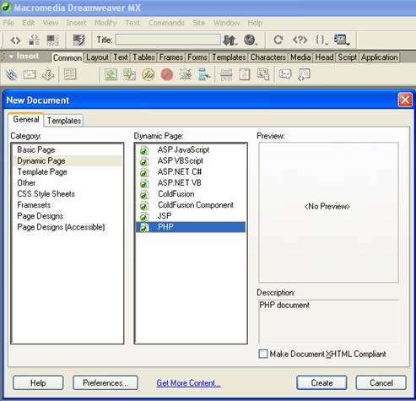

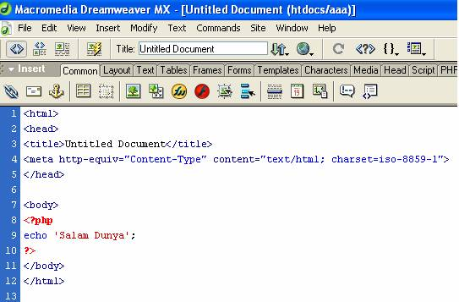
Şəkildə gördüyünüz formada yazın.
Yazdığınız faylı C:\Program Files\Apache Group\Apache\htdocs–da salam.php formasında yaddaşa verin (Save as).
Artıq bildiyimiz kimi, PHP dinamik dildir. Biz Apache yükləyəndə "localhost" yazdıq, yəni daxildə yerləşdirmə. Daxildə yerləşdirmə 127.0.0.1 IP ilə təyin olunmuşdur. Biz sorğumuzu daxildə sorğu verərək, 127.0.0.1 PHP-də yazdığımız "salam" faylını axtaracağıq. Yəni Internet Explorer-i açaraq, orada ünvan yerində 127.0.0.1\salam.php yazırsınız. Aşağıdakı nəticə alınacaq. Alınmasa, deməli, hardasa səhv buraxmısınız : )
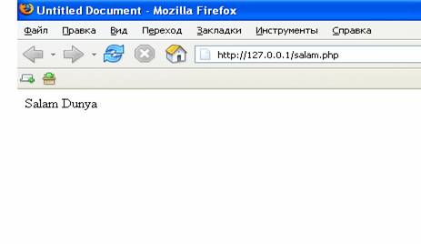
Siz artıq PHP-də ilk proqramınızı yazdınız.
İzahlar:
Məndə Windows XP ingilis dilində olan əməliyyat sistemi yüklənib və ona uyğun izah edəcəyəm.
Uzun sözün qısası, burda mənim yazılarımdan baş çıxarmaq üçün qeydləri yerləşdirirəm.
Proqramı harda yazacaqsınız:
"Start" düyməsinə basın və menyudan "Run" komandasını seçin. Orada "notepad" yazın və qarşınıza çıxan proqramda kodları çap edə bilərsiniz.
Qeyd:
Bundan sonra mən sizə sadəcə olaraq, komandaların izahını və <body> .... </body> daxilində gedəcək script-ləri, proqram sətirlərini izah edəcəyəm.
Ümumi qeyd:
Bütün funksiyaların sətri bitdikdən sonra ; (nöqtə vergül) qoyulmalıdır. Digər halda, ondan sonra gələn yeni funksiyalar qəbul olunmayacaq və nəticədə error (səhv) verəcək. Yazdığım cümlələr əgər çətin izah edirsə, sadəcə olaraq kodları yazın və nə nəticə alındığına baxın və başa düşməyə çalışın.
PHP əsasən Notepad-də yazılır, amma sırf PHP-də işləmək üçün proqramlar vardır ki, siz kodu yazdığınız zaman sizə hazır formada təkliflər verir.
www.php.ru bu sayt sizə müəyyən problemlərlə bağlı kömək edə bilər.
Mən həmişə nəticəsi yazmayacağam, nəticəni (\\) formada göstərəcəyəm. Çünki PHP-də proqram 2 sləşdən sonra gələn sətirdəki yazıları qəbul eləmir və ora şərh yazmaq mümkündür. Bundan başqa, C++ stilində yazmaqda olar (/*...*/). Sləş və ulduz arasında qalan informasiya proqram tərəfindən qəbul olunmayacaqdır və ya, Unix dilində sadəcə (#) dies-dən sonra gələnlər qəbul olunmayacaqdır.

<?php

echo("<p>Hello</p>"); // şərh
echo("<p>Hello</p>"); # şərh

/*
şərh
*/

?>
Onu da bildirim ki, şərh ancaq PHP daxilində işləyir, yəni (<?php ... ?>). Əks təqdirdə, proqram onu HTML mətni kimi qəbul edib ekrana verəcək. Məsələn:

<?php

echo("<p>Hello</p>"); // normal şərh

?>

// Bu da PHP-dən kənarda olan şərh:
<!-- HTML şərh (HTML-in kodunda görünəcək, amma brauzerdə yox) -->

Şərhi operatordan sonra və aşağıdakı kimi ayrıca da vermək olar.
Ads not by this site

<?php

$a = "Hello, world";
echo strstr($a,"H");

// Bu funksiyaya daha sonra baxacağıq.

?>

Dəyişənlər
PHP-də dəyişənlər $ işarəsi ilə başlayır. Bu işarədən sonra istənilən sayda hərf və rəqəm yazmaq mümkündür. Amma yadda saxlayın ki, rəqəmləri əvvəldə yazmaq qəbul olunmur. Həmçinin yadda saxlamaq lazımdır ki, PHP-də dəyişənlərin adları hərflərin kiçik və ya böyük olmasından asılı olaraq, hissiyyatlıdırlar.
PHP-də qeyd olunan dəyişənlər proqram ərzində bir neçə tipdə ola bilərlər. Tipləri sonra izah edəcəyəm.
Dəyişənə mənimsədilən məna axıra kimi özünü saxlayır, yəni sorğu qurtarana qədər.

Konstantlar (Sabitlər)
Konstantlar proqramda define() funksiyası vasitəsi ilə elan olunurlar:

<?php

define(CONSTANT, value)

?>
Bu funksiyanın birinci parametri konstantın adı, ikincisi onun qiymətidir. Konstantın istifadəsi zamanı ona adına uyğun istinad edilir:

<?php

define(CONSTANT1,15);
define(CONSTANT2,"\x20"); // aralığın (boşluğun) kodu
define(CONSTANT3,"Hello");
echo(CONSTANT1);
echo(CONSTANT2);
echo(CONSTANT3);

?>
Ənənə olaraq, konstantın adını yuxarı reyestr hərfləri ilə yazırlar. Bu ənənə olmasına baxmayaraq, sizə bu üsulla yazmağınızı məsləhət görürəm. Belə bir funksiya mövcuddur - defined() (təsdiq olunub), hansı ki, konstantın müəyyən olub-olmadığını yoxlayarkən istifadə oluna bilər:
Ads not by this site

<?php

define(CONSTANT,"Hello");
if (defined("CONSTANT"))
{
echo("<p>Konstant təyin olunub.</p>");
}

?>
Yuxarıda gördüyünüz { } işarələrinin qoyulma səbəbi if funksiyasıdır. Yəni əgər (if) konstant təyin olunubsa (defined) (şərtlə bağlı olan cümlələr { } daxilində gedir), o zaman funksiyanı et, yəni göstər (echo). Konstant təyin olunub. Əlbəttə ki, siz bu şərtdən əvvəl konstantı daxil etmişsizsə, doğru nəticə göstərəcəkdir.

PHP-də məlumatın tipləri. Tiplərin dəyişdirilməsi
Əvvəl deyildiyi kimi, PHP-də dəyişənlərin tipləri ilə bağlı özündə müəyyən elastiklik imkanı verir, proqram daxilində bir dəyişənlə həm yazını, həm də rəqəmi işləmək mümkündür. Lakin buna baxmayaraq, PHP-də əsas məlumat tiplərinin komplekti vardır, hansı ki, dəyişənlərlə bağlı işlərdə açıqcasına göstərilə bilərlər:
integer;
string;
boolean;
double;
array;
object;
Belə bir funksiya var: gettype(), hansı ki, PHP dəyişənə təyin etdiyi tipi geri qaytarır (sorğunu geri qaytarmaq):

<?php

$var = "5";
$var1 = "5";

echo(gettype($var));
echo "<br>";
echo(gettype($var1));

?>
Birinci halda PHP string geri qaytaracaq, ikinci halda integer.
Həmçinin belə bir funksiya da mövcuddur: settype(), hansı ki, tipi təyin etməyə imkan verir :

<?php

$var = "5";

echo(gettype($var));

settype($var,integer);

echo "<br>";
echo(gettype($var));

?>
Yuxarıda yazdığım kod, bundan əvvəlki kodun nəticəsi ilə eyni olacaq.
settype() funksiyasından başqa da PHP-də tipləri təyin etmək mümkündür. Belə ki, dəyişənin yeni tipini ona mənimsətmək lazımdır. Bunu etmək üçün aşağıdakı formada yazmaq lazımdır:
Ads not by this site

<?php

$var = (int)$var;

?>
Müvafiq olaraq, növbəti kodun yerinə yetirilməsi РНР-nin integer geri qaytarmasına səbəb olur:

<?php

$var = "5"; // tip string
$var = (int)$var; // int dəyişdiririk

echo(gettype($var));

?>

Operatorlar
Riyazi operatorlar
+ toplama
- çıxma
* vurma
/ bölmə
% qalıq (məsələn, 5 % 2=1)
Məntiq operatorları
& və (AND)
| və ya (OR)
^ (XOR)
~ inkar (NOT)
>> soldakı ədədi özünün dəhə qədəri mənimsətməklə artırır.
<< soldakı ədədi özünün dəhə qədəri mənimsətməklə azaldır.

Funksiyalar
echo() (təkrarlamaq, yamsılamaq) əslində funksiya sayılmır (dilin konstruksiyasıdır) və ona görə də yanında mötərizələr qeyd olunur. Bu komandadan sonra müxtəlif formalara əmrlər vermək olar.
1. Ən sadə forma

<?php

echo "Hello World";

?>
Nəticə: Hello World
1.2 Proqram formasında yazılışına baxmayaraq, o, sözləri bir sətrə toplayır.

<?php

echo "This spans
multiple lines. The newlines will be
output as well.";

?>
Nəticə: This spans multiple lines. The newlines will be output as well.
1.3 Burada əlavə olunan \n boşluq rolunu oynayır. PHP dilinin qrammatikası : )
Ads not by this site

<?php

echo "This spans\nmultiple lines. The newlines will be\noutput as well.";

?>
Nəticə: This spans multiple lines. The newlines will be output as well.
1.4 Nəticə və script (proqram cümləsi) arasındakı fərqə baxsanız, müəyyən simvolların itdiyini görərsiniz. Dırnağın düşməsi üçün ayrıca şəkildə dırnağın önünə \ (slash-sləş) simvolu artırılır.

<?php

echo "Escaping characters is done \"Like this\".";

?>
Nəticə: Escaping characters is done "Like this".
1.5 echo vasitəsi ilə siz dəyişənlərin mənalarını ekrana verə bilərsiniz. Cümlələr bir-birinə qarışmasın deyə, \n artırdım, beləliklə, cümlələr arasında boşluq yarandı.

<?php

$z = "Zabil";
$i = "İbayev";
echo "Mənim adım $z dir.";
echo "\n Mənim adım $z və soyadım $i dir.";
echo "\n $z$i."; echo "\n $z $i.";

?>
Nəticə: Mənim adım Zabil dir. Mənim adım Zabil və soyadım İbayev dir. Zabilİbayev. Zabil Ibayev.
Qeyd: Dəyişənlər "$" işarəsi ilə qeyd olunurlar. x yazsanız adicə hərf, $x yazsanız ona bərabər olan məna başa düşüləcək. $x=10, $z=Zabil, $i=Zabil İbayev.
1.6 echo qoşa "" dırnaqlardan əlavə, tək '' dırnaqlarla da işləyir. Tək dırnaqlar hər hansı bir string-in (yazının) şəkil formasında təsviridir. Yəni $x-in dəyişən olduğunu anlamır.
Ads not by this site

<?php

$x='ibayev';
echo'zabil $x';
echo "\n",'zabil',"\n",$x;

?>
Nəticə: zabil $x zabil ibayev
Print () (çapa vermək) funksiya sayılmır (dilin konstruksiyasıdır) və ona görə də yanında mötərizələr qeyd olunur. Bu komandadan sonra müxtəlif formalara əmrlər vermək olar.
Ümumi qeyd: Bütün funksiyaların sətri bitdikdən sonra ; (nöqtə vergül) qoyulmalıdır. Əks halda, ondan sonra gələn yeni funksiyanız işləməyəcək və nəticədə error (səhv) verəcək.
Burda diqqətli olun. Bu funksiya "echo" ilə oxşar olsa da, onunla eyni formada yazılmır. Ümumilikdə, aşağıda göstərdiklərimi siz də yoxlayın.

<?php

print("Hello World"); // Hello World

$z="Zabil";
print $z; // Zabil

print "\" İbayev Zabil\".";
// eynilə echo-dakı kimi, dırnaqlar slash işarəsi ilə görünür " İbayev Zabil."

$i="İbayev";
print "Zabil $i"; // Zabil İbayev

?>
Maraqlı bir şey: <<<END...................................END; arasında qalan cümlələr ekrana verilə bilir:

<?php

print <<<END
Mən bilmirəm niyə, amma belə yazmaq olur :) Mən bilmirəm niyə, amma belə yazmaq olur :)
Mən bilmirəm niyə, amma belə yazmaq olur :) Mən bilmirəm niyə, amma belə yazmaq olur :)
Mən bilmirəm niyə, amma belə yazmaq olur :) Mən bilmirəm niyə, amma belə yazmaq olur :)
END;

?>
Nəticə: Mən bilmirəm niyə, amma belə yazmaq olur :) Mən bilmirəm niyə, amma belə yazmaq olur :) Mən bilmirəm niyə, amma belə yazmaq olur :) Mən bilmirəm niyə, amma belə yazmaq olur :) Mən bilmirəm niyə, amma belə yazmaq olur :) Mən bilmirəm niyə, amma belə yazmaq olur :)

